UTORAK, 12.5.2020.
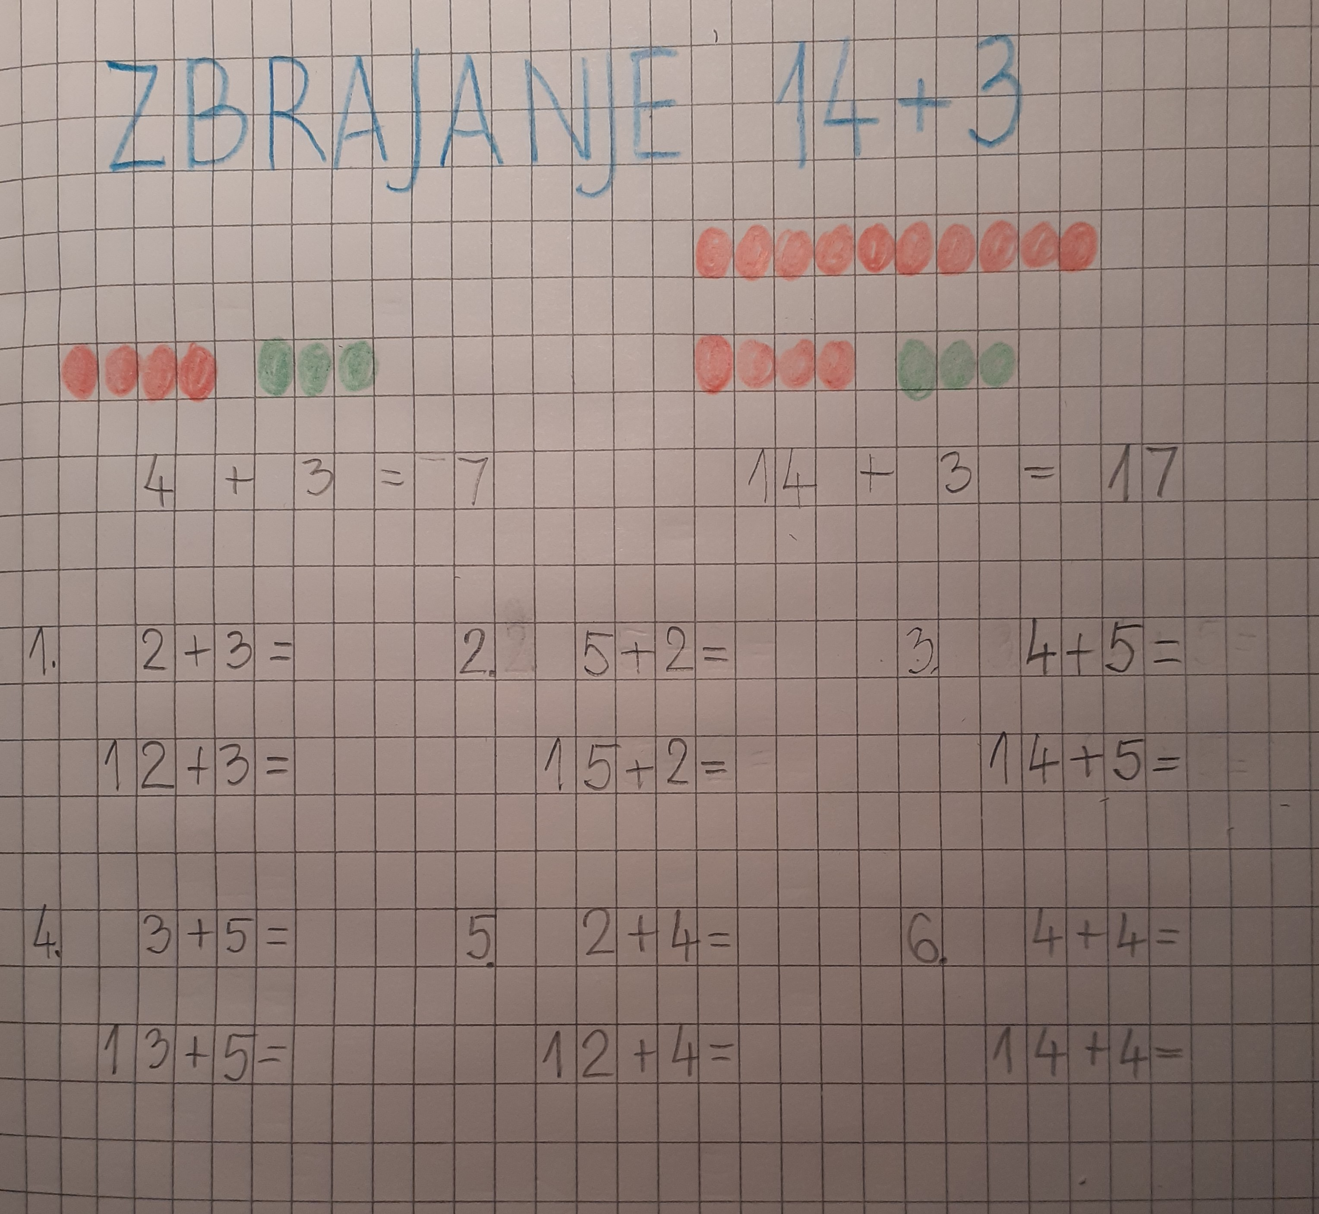
1. RAZRED

1. sat – MATEMATIKA

Zbrajanje (14+3) –obrada
Otvori UDŽBENIK na stranici 114. i riješi ZNAM.
Zatim u bilježnicu zapiši naslov, prepiši primjer
i riješi još nekoliko zadataka.
Potom još riješi zadatke
u UDŽBENIKU na stranicama 114. i 115 i
u ZBIRCI ZADATAKA na stranici 104.

2.sat – HRVATSKI JEZIK
Moj grad s dvadeset i prvog kata, Palma Katalinić– interpretacija priče

Pročitaj priču na 72. stranici početnice ili ju poslušaj na e-sferi.

U pisanku zapiši naslov i pisca.
Zamisli da ti u posjet dolazi prijatelj iz nekog drugog grada.
Što bi mu pokazala u svom mjestu? Zapiši to rečenicom u pisanku.
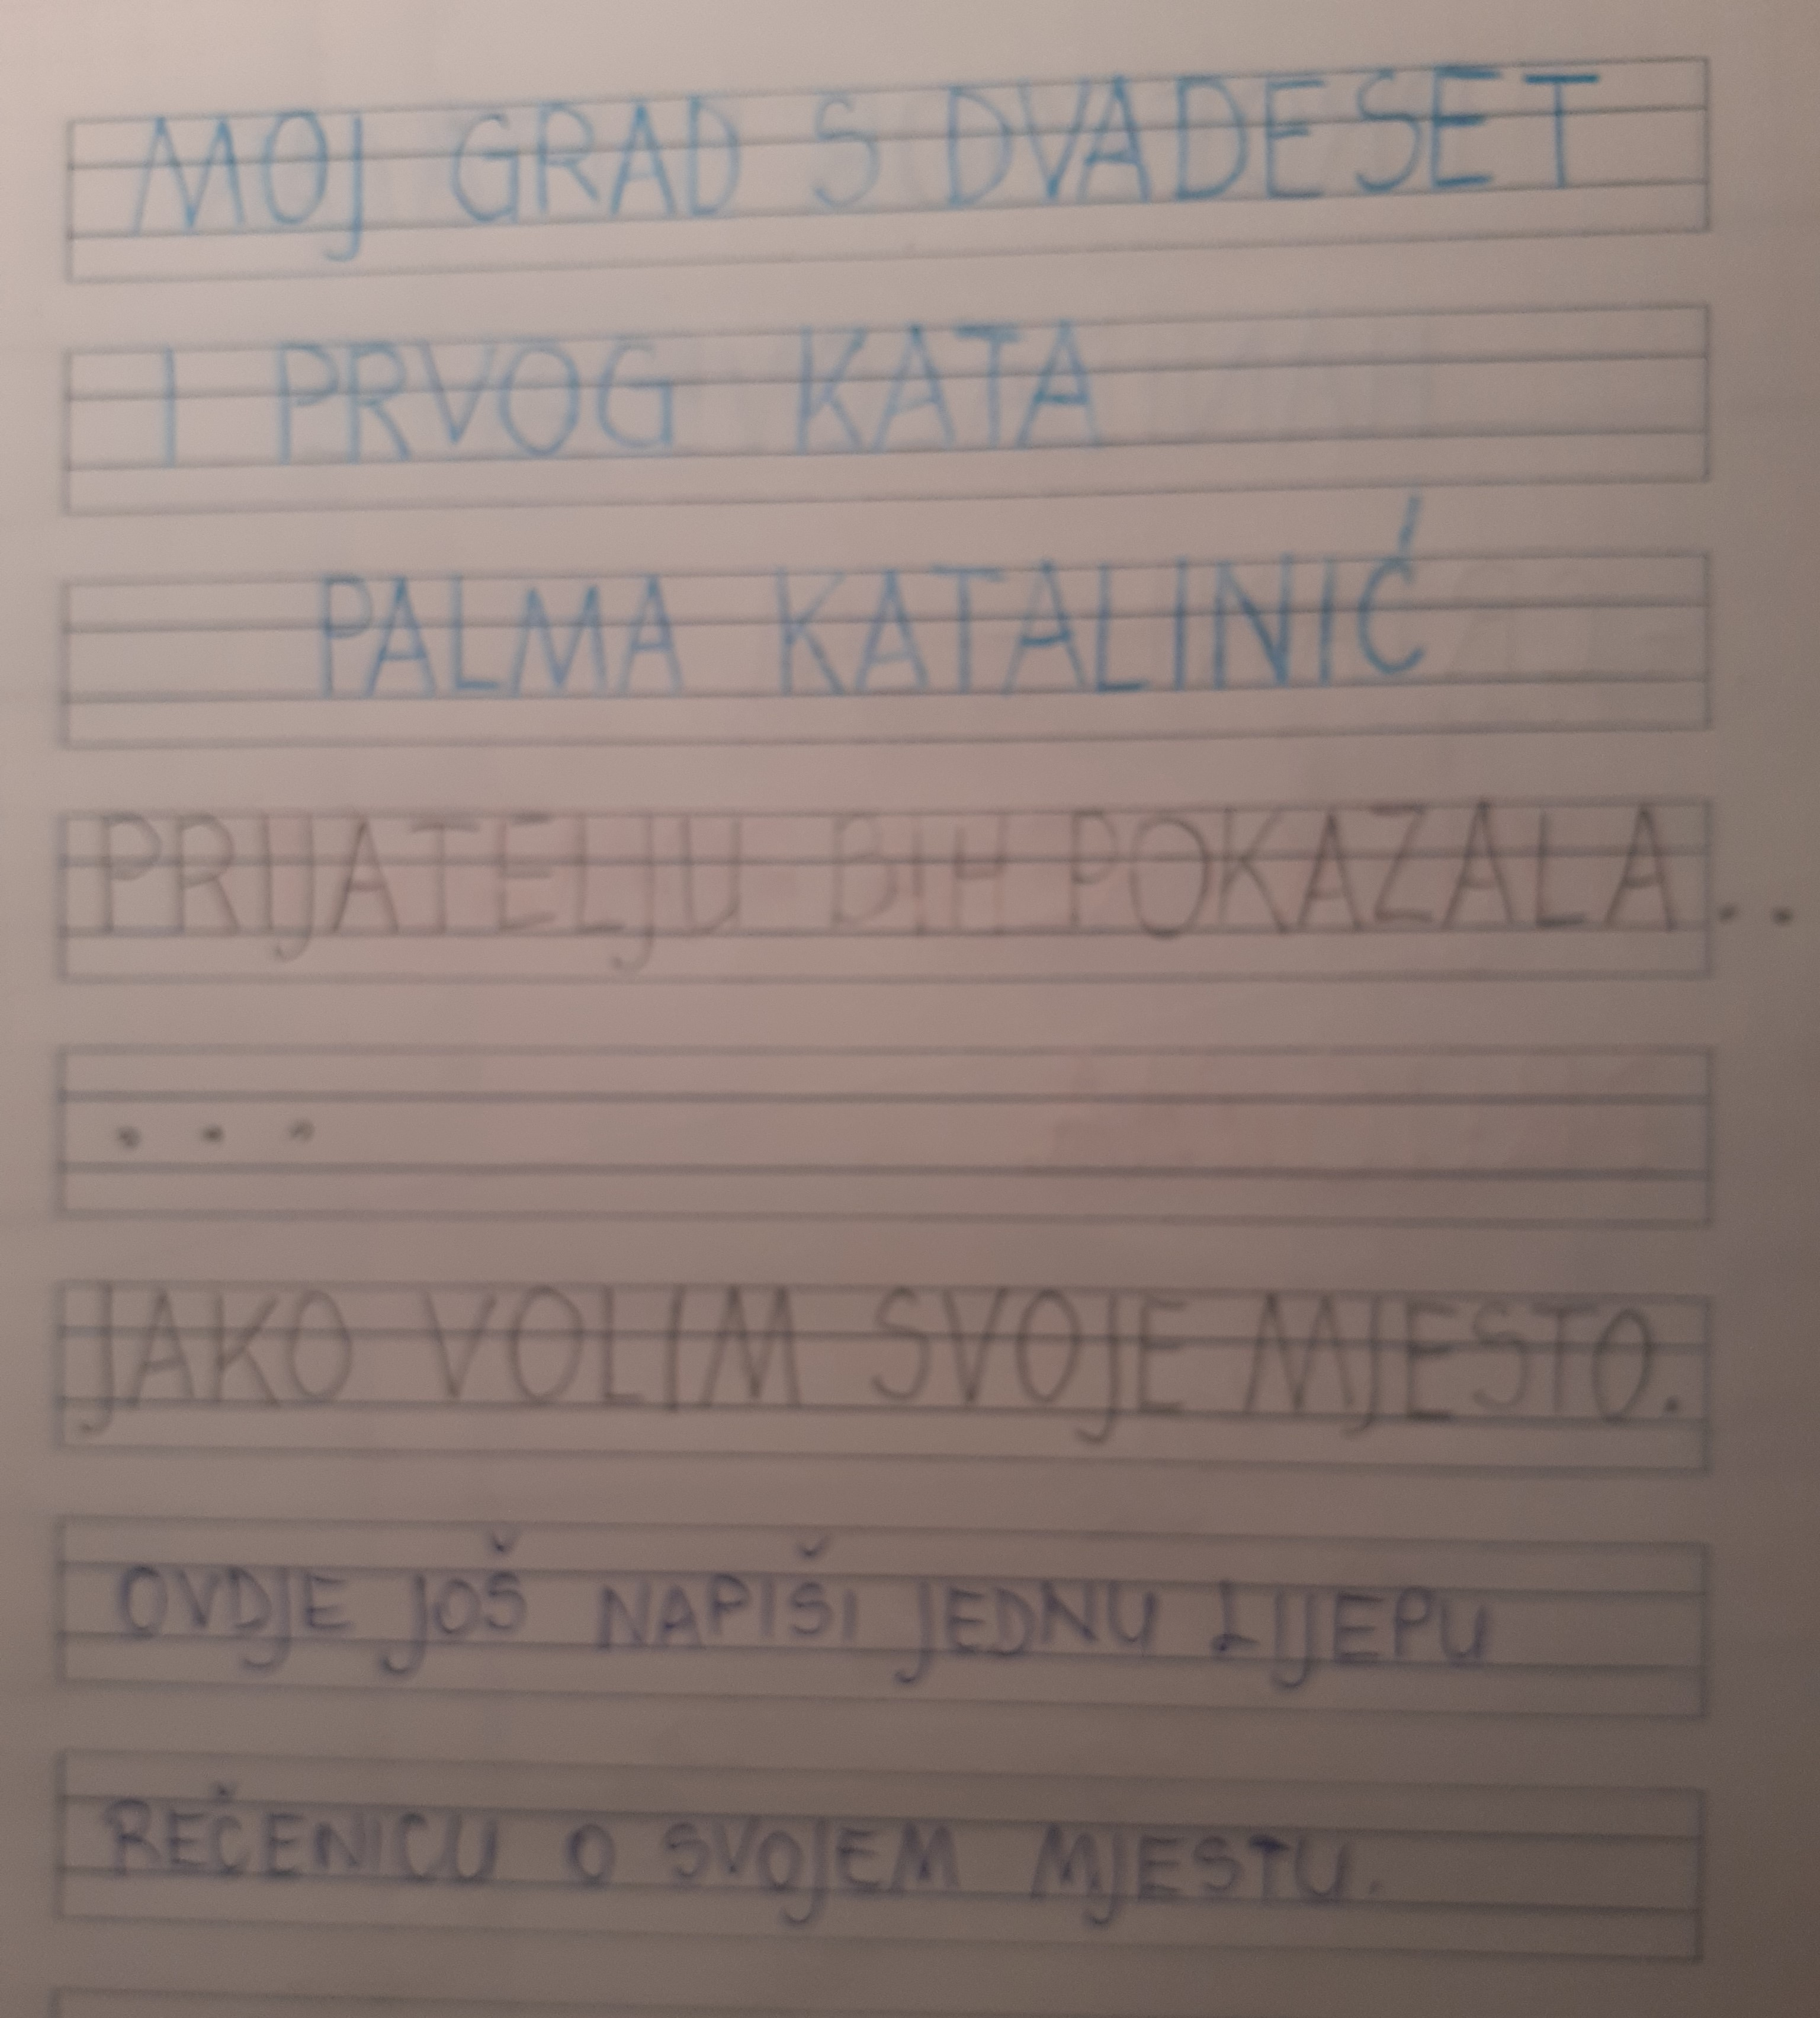
O čemu govori ova priča?
Gdje se smjestio grad iz priče?
Što se nalazi na obali?
Što je dijete upitalo tatu?
Što mu je tata odgovorio?
S kime tata uspoređuje gradove? Zašto?
Što vole i gradovi i ljudi?
Kako se zove mjesto u kojem živiš?
Po čemu se tvoje mjesto razlikuje od
grada iz priče? Pričaj!
Koji je grad ljepši, onaj iz priče ili tvoj grad (mjesto)?
Svatko od nas voli mjesto u kojem živi.
Napiši jednu lijepu rečenicu o mjestu u kojem živiš.

3. sat – LIKOVNA KULTURA
Kakve boje mogu biti?
Svijetle, tamne (to dobivamo miješanjem bijelom i crnom), nježne, grube, tople i hladne.
Koje pojave u prirodi doživljavaš hladnima? Drveće, noć, ljubičica.
Koje su njihove boje? (crna, plava, zelena, ljubičasta – hladne boje)
Koje prirodne pojave ti se čine toplima? Sunce, Mjesec, mak.
Kakve je boje Sunce? (žuta, narančasta, crvena – tople boje)
Tko čini tvoju obitelj? Kako iskazujete tople osjećaje? A ima li dana kad se mama ili baka ljuti na tebe? Zašto?
Sigurno je da se najčešće volite te se dobro slažete.
Danas ćeš slikati temperom. Naslikat ćeš osjećaj ljubavi na licu majke ili nekog drugog tko ti je drag. Kada crtamo ili slikamo ljude tj. glave kažemo da radimo portrete.
Voljenu osobu ćeš prikazati toplim bojama, a pozadinu ćeš obojati hladnim bojama

4. sat – SAT RAZREDNIKA
Moja obitelj
Tko čini tvoju obitelj? Što voli raditi tvoja obitelj? Kako provodite vrijeme zajedno? Koji osjećaji povezuju obitelj? Koliko je članova u tvojoj obitelji? Imaš li ti obveze prema svojoj obitelji? Što prikazuje tvoja fotografija obitelji?
U mjesecu svibnju obilježava se Dan obitelji - 15. svibnja. Obitelji mogu biti različite.
U obitelji je potrebna ljubav.
Kako bi ti i gdje proveo/la Dan obitelji sa svojom obitelji? Nacrtaj!

5. sat – IZVANNASTAVNE AKTIVNOSTI

Uzmi list papira kvadratnog oblika (sve stranice su jednake duljine).
Prati upute kako presavijati da bi dobio/la glavu psića.

